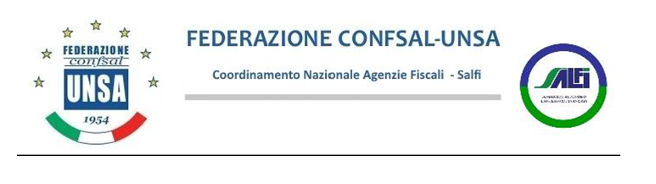
Coordinamento Provinciale Agenzie Fiscali - Salfi

PRIVACY – CERTIFICATI – PROTOCOLLO: ESITI COMUNICATO 22/02/2018

Oggi, 8 marzo 2018, l’amministrazione di questa DP 1 di Roma ha corretto se stessa, emettendo un nuovo “Manuale di gestione documentale per l’Area Organizzativa Omogenea”- Disposizione di Servizio n. 78 del 12 dicembre 2017- DP I di Roma. Che, nel punto 5, 5.1: Flussi documentali in ingresso, rivede quanto era stato regolamentato dalla precedente emissione.
La nostra OS, sola organizzazione tra le presenti in questa DP, ha stigmatizzato il “vulnus” alla privacy provocato dal precedente Manuale.
Da oggi in poi, quindi, chi ha necessità di produrre certificati in forma cartacea, dovrà e potrà protocollarli sul Registro Ufficiale, flaggando i dati sensibili.
In precedenza, l’istruzione era quella di protocollare i certificati sul Registro Interno, sprovvisto però della possibilità di usare il flag “dati sensibili” e di celare quindi, ad occhi indiscreti (leggi: non autorizzati), documenti personali.
Diamo atto all’amministrazione della prontezza con cui ha recepito la gravità della situazione e si è corretta.
Perciò, cari colleghi, studiate bene e usate, nel modo più consono a tutela dei vostri diritti, gli strumenti a disposizione e le modalità indicate.
Noi, dal nostro canto, vigileremo affinché non si verifichino situazioni di potenziale lesione di diritti.

Sezione Unsa-Salfi DP 1 Roma

